4- 11
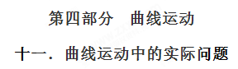
一．选择题
1．（2018福建质检）轰炸机进行实弹训练，在一定高度沿水平方向匀速飞行，某时刻释放炸弹，一段时间后击中竖直悬崖上的目标P点。不计空气阻力，下列判断正确的是
A．若轰炸机提前释放炸弹，则炸弹将击中P点上方
B．若轰炸机延后释放炸弹，则炸弹将击中P点下方
C．若轰炸机在更高的高度提前释放炸弹，则炸弹仍可能击中P点
D．若轰炸机在更高的高度延后释放炸弹，则炸弹仍可能击中P点
【参考答案】 C
【考查内容】 本题以轰炸机进行实弹训练为情境，主要考查运动的合成和分解以及抛体运动规律等知识。侧重考查理解能力，要求考生深刻理解平抛运动的等时性原理，运用运动合成与分解的方法解决实际问题。体现运动观念、建立平抛运动模型等物理核心素养的考查。
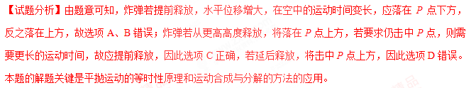2. (2018徐州期中)如图所示，链球上面安有链子和把手。运动员两手握着链球的把手，人和球同时快速旋转，最后运动员松开把手，链球沿斜向上方向飞出，不计空气阻力。关于链球的运动, 下列说法正确的有
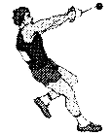
A. 链球脱手后做匀变速曲线运动
B. 链球脱手时沿金属链方向飞出
C. 链球抛出角度一定时，脱手时的速率越大，则飞得越远
D. 链球脱手时的速率一定时，抛出角度越小，一定飞得越远
【参考答案】AC
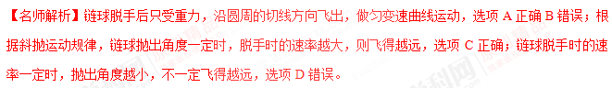
3（2018湖北荆州第一次质检）如图所示，一位同学玩飞镖游戏。圆盘最上端有一P点，飞镖抛出时与P等高，且距离P点为L。当飞镖以初速度v₀垂直盘面瞄准P点抛出的同时，圆盘以经过盘心O点的水平轴在竖直平面内匀速转动。忽略空气阻力，重力加速度为g，若飞镖恰好击中P点，则v₀可能为( )
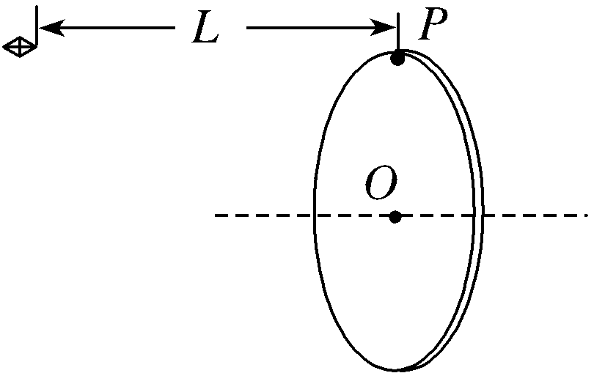
A．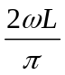
B．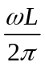
C．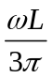
D．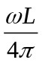．
【参考答案】C
【名师解析】设圆盘的直径为d，飞镖恰好击中P点，根据平抛运动规律，d=gt²，L=v₀t，根据匀速圆周运动规律，t=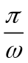+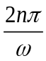= 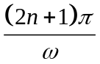，联立解得：v₀=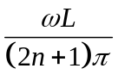，n=0,1,2,3，···。选项C正确。
4.如图1为某中国运动员在短道速滑比赛中勇夺金牌的精彩瞬间，假定此时他正沿圆弧形弯道匀速滑行，则他( )
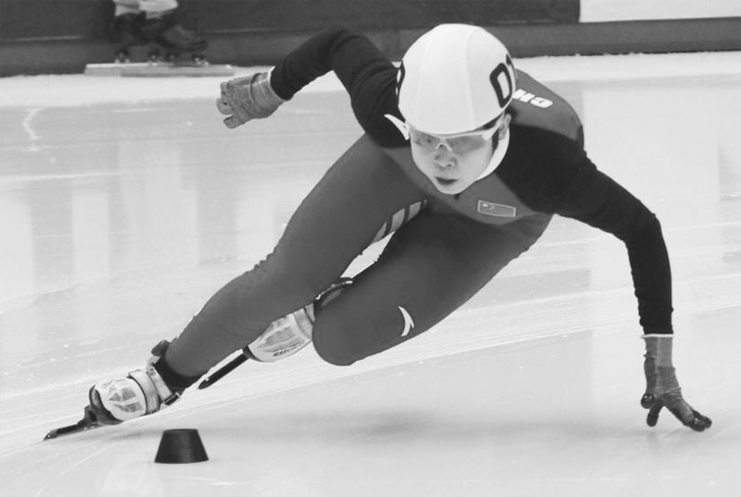
图1
A.所受的合力为零，做匀速运动
B.所受的合力恒定，做匀加速运动
C.所受的合力恒定，做变加速运动
D.所受的合力变化，做变加速运动
【参考答案】D
5.(2017·洛阳模拟)如图2是摩托车比赛转弯时的情形，转弯处路面常是外高内低，摩托车转弯有一个最大安全速度，若超过此速度，摩托车将发生滑动。若摩托车发生滑动，则下列论述正确的是( )
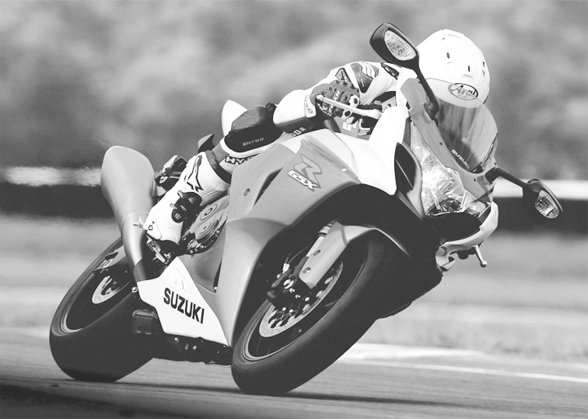
图2
A.摩托车一直受到沿半径方向向外的离心力作用
B.摩托车所受合外力提供的向心力小于所需要的向心力
C.摩托车将沿其线速度的方向沿直线滑出去
D.摩托车将沿其半径方向沿直线滑出去
【参考答案】B
【名师解析】若摩托车发生滑动，则说明摩托车做离心运动，摩托车所受合外力提供的向心力小于所需要的向心力，运动半径逐渐增大，选项B正确。
6.．如图所示，M是水平放置的半径足够大的圆盘，绕过其圆心的竖直轴OO′匀速转动，规定经过圆心O水平向右为x轴的正方向．在圆心O正上方距盘面高为h处有一个正在间断滴水的容器，从t=0时刻开始随传送带沿与x轴平行的方向做匀速直线运动，速度大小为v．已知容器在t=0时刻滴下第一滴水，以后每当前一滴水刚好落到盘面上时再滴一滴水．下列说法正确的是
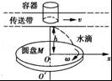
A．从水滴落下到落在圆盘上的时间为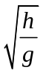
B．要使每一滴水在盘面上的落点都位于同一直线上，圆盘转动的角速度ω应满足nπ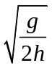， （n=1，2，3，…）
C．第一滴水与第二滴水在盘面上落点间的最小距离为x．
D．第二滴水与第三滴水在盘面上落点间的最大距离x．
【参考答案】BD
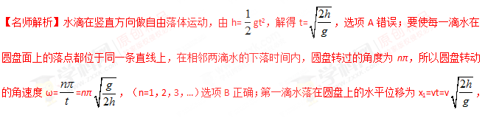第二滴水落在圆盘上的水平位移为x₂=v·2t=2v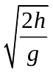，当第二滴水与第一滴水在盘面上的落点位于同一直径上圆心的同侧时，第一滴水与第二滴水在盘面上落点间的距离最小，最小距离x= x₂- x₁= 2v- v= v，选项C错误；第三滴水在圆盘上的水平位移为x₃=v•3t=3v，当第二滴水与第三滴水在盘面上的落点位于同一直径上圆心的两侧时两点间的距离最大，为x=x₂+x₃=5v，选项D正确。
7.如图所示，一位同学玩飞镖游戏。圆盘最上端有一P点，飞镖抛出时与P等高，且距离P点为L。当飞镖以初速度v₀垂直盘面瞄准P点抛出的同时，圆盘以经过盘心O点的水平轴在竖直平面内匀速转动。忽略空气阻力，重力加速度为g，若飞镖恰好击中P点，则( )
A．飞镖击中P点所需的时间为
B．圆盘的半径可能为
C．圆盘转动角速度的最小值为
D．P点随圆盘转动的线速度可能为
【参考答案】AD
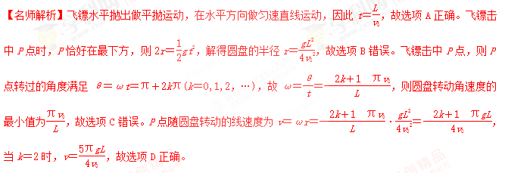二、计算题[来源:学§科§网Z§X§X§K]
1．（12分）（2018北京东城期末）人类总想追求更快的速度，继上海磁悬浮列车正式运营，又有人提出了新设想“高速飞行列车”，并引起了热议。如图1所示，“高速飞行列车”拟通过搭建真空管道，让列车在管道中运行，利用低真空环境和超声速外形减小空气阻力，通过磁悬浮减小摩擦阻力，最大时速可达4千公里。我们可以用高中物理知识对相关问题做一些讨论，为计算方便，取“高速飞行列车”（以下简称“飞行列车”）的最大速度为v_{1m}=1000m/s；取上海磁悬浮列车的最大速度为v_{2m}=100 m/s；参考上海磁悬浮列车的加速度，设“飞行列车”的最大加速度为a=0.8m/s²。
（1）若“飞行列车”在北京和昆明（距离为L=2000km）之间运行，假设列车加速及减速运动时保持加速度大小为最大值，且功率足够大，求从北京直接到达昆明的最短运行时间t。
（2）列车高速运行时阻力主要来自于空气阻力，因此我们采用以下简化模型进行估算：设列车所受阻力正比于空气密度、列车迎风面积及列车相对空气运动速率的平方；“飞行列车”与上海磁悬浮列车都采用电磁驱动，可认为二者达到最大速度时功率相同，且外形相同。在上述简化条件下，求在“飞行列车”的真空轨道中空气的密度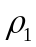与磁悬浮列车运行环境中空气密度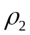的比值。
（3）若设计一条线路让“飞行列车”沿赤道穿过非洲大陆，如图2所示，甲站在非洲大陆的东海岸，乙站在非洲大陆的西海岸，分别将列车停靠在站台、从甲站驶向乙站（以最大速度）、从乙站驶向甲站（以最大速度）三种情况中，车内乘客对座椅压力的大小记为F₁、F₂、F₃，请通过必要的计算将F₁、F₂、F₃按大小排序。（已知地球赤道长度约为4×10⁴km，一天的时间取86000s）
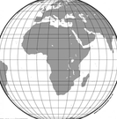
甲（东）
乙（西）
赤道
图1
图2
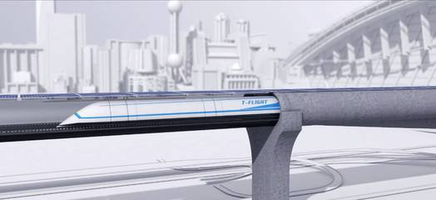

【名师解析】（12分）解：
（1）“飞行列车”以最大加速度a=0.8m/s²加速到最大速度v_{1m}=1000m/s通过的距离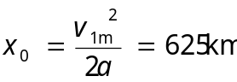
因为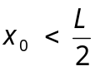，所以列车加速到v_{1m}后保持一段匀速运动，最后以相同大小的加速度匀减速到站停下，用时最短。[来源:Zxxk.Com]
加速和减速阶段用时相等：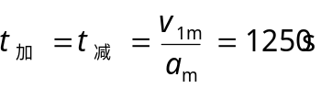
匀速阶段用时为：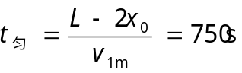
所以最短运行时间 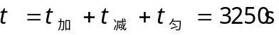
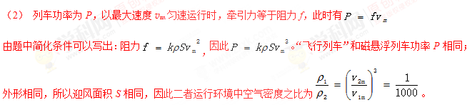（3）地球赤道上的物体因地球自转而具有一定的速度，其大小为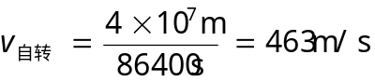
三种情况中乘客相对地心的速度大小v分别为：
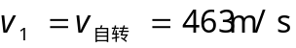
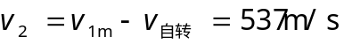
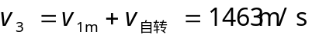
设座椅与人之间的相互作用弹力大小为F，地球对人的万有引力为F_{引}，则：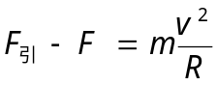
所以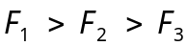
2．游乐园的小型“摩天轮”上对称站着质量均为m的8位同学．如图4所示，“摩天轮”在竖直平面内逆时针匀速转动，若某时刻转到顶点a上的甲同学让一小重物做自由落体运动，并立即通知下面的同学接住，结果重物掉落时正处在c处(如图)的乙同学恰好在第一次到达最低点b处时接到，已知“摩天轮”半径为R，重力加速度为g(人和吊篮的大小及重物的质量可忽略)．求：
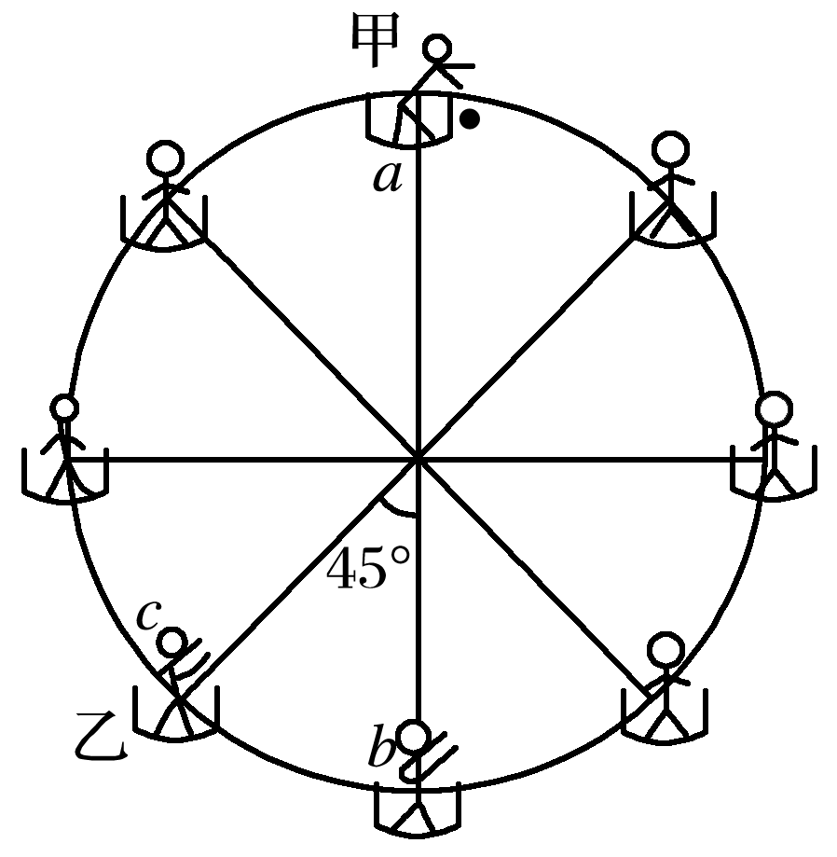
图4
(1)接住前重物下落的时间t；
(2)人和吊篮随“摩天轮”运动的线速度v的大小；
(3)乙同学在最低点处对地板的压力F_{N}.
【参考答案】(1)2 (2)π (3)(1＋)mg，方向竖直向下
【名师解析】(1)由运动学公式有2R＝gt²
解得t＝2
(2)s＝πR，由v＝得v＝π[来源:学科网]
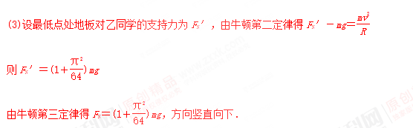
3．如图5所示，某电视台娱乐节目，要求选手从较高的平台上以水平速度v₀跃出后，落在水平传送带上，已知平台与传送带的高度差H＝1.8 m，水池宽度s₀＝1.2 m，传送带A、B间的距离L₀＝20.85 m，由于传送带足够粗糙，假设人落到传送带上后瞬间相对传送带静止，经过一个Δt＝0.5 s反应时间后，立刻以a＝2 m/s²、方向向右的加速度跑至传送带最右端．(g取10 m/s²)
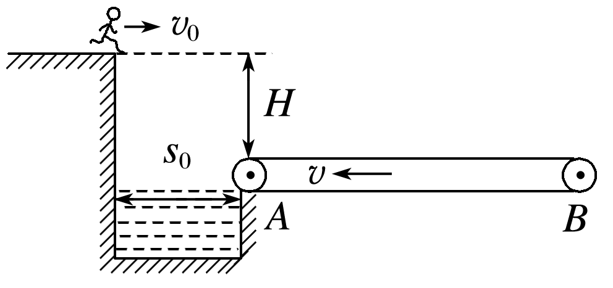
图5
(1)若传送带静止，选手以v₀＝3 m/s的水平速度从平台跃出，求从开始跃出到跑至传送带右端经历的时间．
(2)若传送带以v＝1 m/s的恒定速度向左运动，选手若要能到达传送带右端，则从高台上跃出的水平速度v₁至少多大．
【参考答案】(1)5.6 s (2)3.25 m/s
【解析】(1)选手离开平台做平抛运动，则：H＝gt
解得t₁＝ ＝0.6 s
x₁＝v₀t₁＝1.8 m[来源:Zxxk.Com]
选手在传送带上做匀加速直线运动，则：
L₀－(x₁－s₀)＝at
解得t₂＝4.5 s
总时间t＝t₁＋t₂＋Δt＝5.6 s
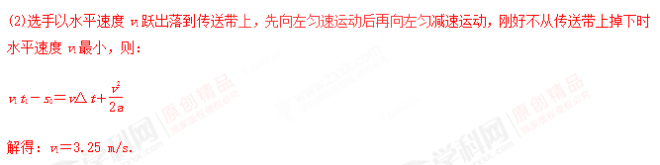
4.（2017浙江选考）图中给出了一段“S”形单行盘山公路的示意图。弯道1、弯道2可看作两个不同水平面上的圆弧，圆心分别为O₁、O₂，弯道中心线半径分别为r₁=10m，r₂=20m，弯道2比弯道1高h=12m，有一直道与两弯道圆弧相切。质量m=1200kg的汽车通过弯道时做匀速圆周运动，路面对轮胎的最大径向静摩擦力时车重的1.25倍，行驶时要求汽车不打滑。（sin37°=0.6，sin53°=0.8）[来源:学科网]
（1）求汽车沿弯道1中心线行驶时的最大速度v₁；
（2）汽车以v₁进入直道，以P=30kW的恒定功率直线行驶了t=8.0s进入弯道2，此时速度恰为通过弯道中心线的最大速度，求直道上除重力以外的阻力对汽车做的功；
（3）汽车从弯道1的A点进入，从同一直径上的B点驶离，有经验的司机会利用路面宽度，用最短时间匀速安全通过弯道。设路宽d=10m，求此最短时间（A、B两点都在轨道中心线上，计算时视汽车为质点）。
【运动情景分析】汽车在两个水平面内的弯道上做匀速圆周运动和倾斜直道上变速运动。此题存在两个临界状态（径向静摩擦力达到最大值，轨迹与弯道内侧相切），要注意应用轨迹图的几何关系。
【思路分析】（1）当路面对轮胎的径向静摩擦力达到最大时，最大径向静摩擦力等于向心力。列出方程得到汽车沿弯道1中心线行驶时的最大速度v₁和沿弯道1中心线行驶时的最大速度v₂。
（2）利用动能定理列方程得出直道上除重力以外的阻力对汽车做的功。
（3）画出汽车从弯道1的A点进入，从同一直径上的B点驶离的最短轨迹图，利用几何关系得出轨迹半径，利用最大径向静摩擦力等于向心力得出运动速度，然后应用速度公式得出运动的最短时间。
【考点】本题主要考察知识点：水平面内圆周运动临街问题，能量守恒
【规范解析】（1）设汽车在弯道1的最大速度v₁，有：kmg=m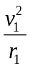
解得：v₁=5m/s。
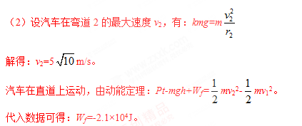
（3）设汽车在弯道2按照最短时间行驶的最大速度v，轨迹半径为r’，有：kmg=m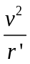
解得：v=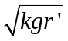。
由此可知，轨迹半径r增大v增大，r最大，AB弧长最小，对应时间最短，所以轨迹设计应如下图所示。
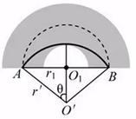
由图可以得到：r’²= r₁²+[r’-（r₁-d/2）]²
代入数据可以得到r’=12.5m
汽车沿着该路线行驶的最大速度：v==12.5m/s
由sinθ=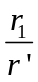=0.8，则对应的圆心角2θ=106°
线路长度：s=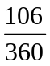×2πr’=23.1m。
最短时间：t‘=s/v=1.8s。
【总结】对于圆周运动，主要运用的知识点是圆周运动规律和牛顿运动定律。解答圆周运动问题一般是根据题述情景画出轨迹图，根据图中的几何关系可得出根据半径；利用合外力提供向心力列方程可得出待求量。

